Laboratório Controle – 15/04/15

Ex. 1

Temos que a constante K é dada por

$$k= \frac{∆f}{∆x} .$$

Assim, temos que:

Para x0 = -1.4

Para x0 = 0

Para x0 = 3.5

Ex. 2

Dado que $f\left(y\right)= y^{2}$, a função linearizada fica então da seguinte forma

$$f\left(y\right)= my+f\left(y_{0}\right).$$

Onde $m= \frac{∂f}{∂y}$ no ponto de operação. Sendo assim, m = 2y, e a equação linear da reta fica:

$$f\left(y\right)= \frac{∂f(y_{0})}{∂y}y+f\left(y_{0}\right)=2y_{0}y+ f\left(y_{0}\right) .$$

A comparação entre a f(y) e flinear(y) é mostrada na figura abaixo.

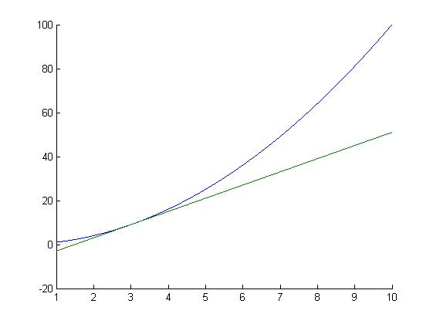

Código do MATLAB:

%ex2

y0=3;

y=1:0.001:10;

f=y.^2;

fl=2.*y0.*(y-y0)+y0^2;

hold all

plot(y,f)

plot(y,fl)

CP2.1

$$p\left(s\right)= s^{2}+5s+4$$

$$q\left(s\right)= s+10$$

$p\left(s\right)q\left(s\right)=s^{3}+ 15s^{2}+ 54s+40$

1. Pólos = 4, 1. Zeros = 10.

$p\left(-1\right)= 0$

Código matlab:

%CP2.1

p = [1 5 4];

q = [1 10];

%a

pq = conv(p,q)

%b

P = roots(p)

Q = roots(q)

%c

valor = polyval(p,-1)

CP2.2

1. A função de transferência do sistema é:
$$G\left(s\right)= \frac{s+2}{s^{2}+ 5s+5}$$

2. Através da figura 1, podemos ver que o valor da saída tende a 04 (2/5).

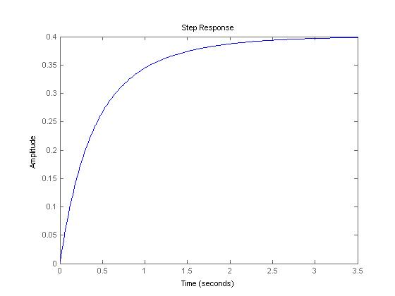

Figura 1: Resposta ao degrau unitário do sistema.

Código do MATLAB:

%CP 2.2

numc=1;

denc=[1 1];

sysc=tf(numc,denc)

numg=[1 2];

deng=[1 3];

sysg=tf(numg, deng)

%a

sys_s = series(sysc,sysg);

sys_cl = feedback(sys_s, 1)

%b

step(sys_cl);

CP2.3

Dado que $\ddot{y}+ 4\dot{y}+ 4y=u$, com $y\left(0\right)= \ddot{y}=0$ e $U\left(s\right)= \frac{1}{s}$, a transformada de Laplace se torna

$$Y\left(s\right)= \frac{1}{s(s^{2}+ 4s+4)}= \frac{1}{s\left(s+2\right)(s+2)}.$$

Expandindo em frações parciais, temos que

$$Y\left(s\right)= \frac{0.25}{s}- \frac{0.25}{s+2}- \frac{0.5}{{(s+2)}^{2}} .$$

Com a transformada inversa de Laplace, y(t) se torna

$$y\left(t\right)=0.25-0.25e^{-2t}- 0.5e^{-2t}.$$

A figura 2 mostra a resposta ao degrau.

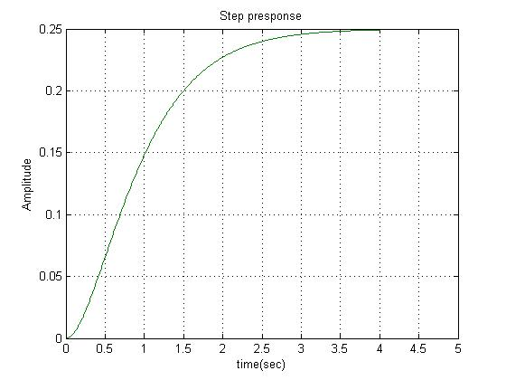

Figura 2: Resposta ao degrau.

Código do MATLAB:

%CP2.3

n=[1];

d=[1 4 4];

sys=tf(n,d);

t=[0:0.01:5];

y=step(sys,t);

ya=0.25-0.25*exp(-2*t)-0.5*t.*exp(-2*t);

plot(t,y,t,ya);

grid;

title('Step presponse');

xlabel('time(sec)');

ylabel('Amplitude');

CP2.4

O sistema massa-mola-amortecedor é representado por

$$m\ddot{x}+b\dot{x}+ kx=f.$$

Obtendo a transformada de Laplace do sistema, temos que

$$\frac{X(s)}{F(s)}= \frac{1/m}{s^{2}+ {bs}/m+ k/m} .$$

A figura 3 mostra a resposta ao degrau do sistema.

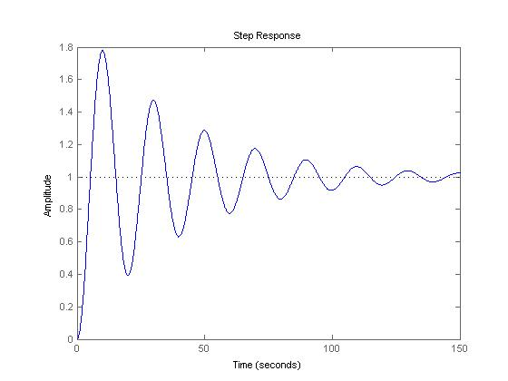

Figura 3: Resposta do sistema ao degrau.

Código do MATLAB

%CP2.4

m=10;

k=1;

b=0.5;

num=[1/m];

den=[1 b/m k/m];

sys=tf(num,den);

t=[0:0.1:150];

step(sys,t)